Moção Nº 333/2026Moção Nº 333/2026

EMENTA: MOÇÃO DE PESAR COM MINUTO DE SILÊNCIO PELO FALECIMENTO DO SR. MARCOS ANTONIO RODRIGUES DE MORAES, OCORRIDO NO DIA 19 DE OUTUBRO DE 2026.

Senhor Presidente
Senhoras e Senhores Vereadores.

Requeiro à Mesa, na forma regimental de estilo depois de ouvido o Douto Plenário, e de acordo com o Art. 162, combinado com Art. 152 § 2º do Regimento Interno Vigente, seja registrado em ata de nossos trabalhos VOTOS DE PESAR COM MINUTO DE SILÊNCIO PELO FALECIMENTO DO SR. MARCOS ANTONIO RODRIGUES DE MORAES, OCORRIDO NO DIA 19 DE OUTUBRO DE 2026.

Proponho ainda que no final dos trabalhos da presente sessão seja guardado um respeitoso minuto de silêncio em sua homenagem.

Requeiro também que sejam oficiados os familiares do Sr. MARCOS ANTONIO RODRIGUES DE MORAES.

Sala das Sessões “Vereador Santo Rótolli”, 19 de outubro de 2026.

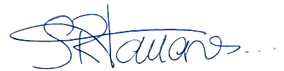

VEREADOR LUIS ROBERTO TAVARES

